Bik pasme limuzin »GERARD«
L
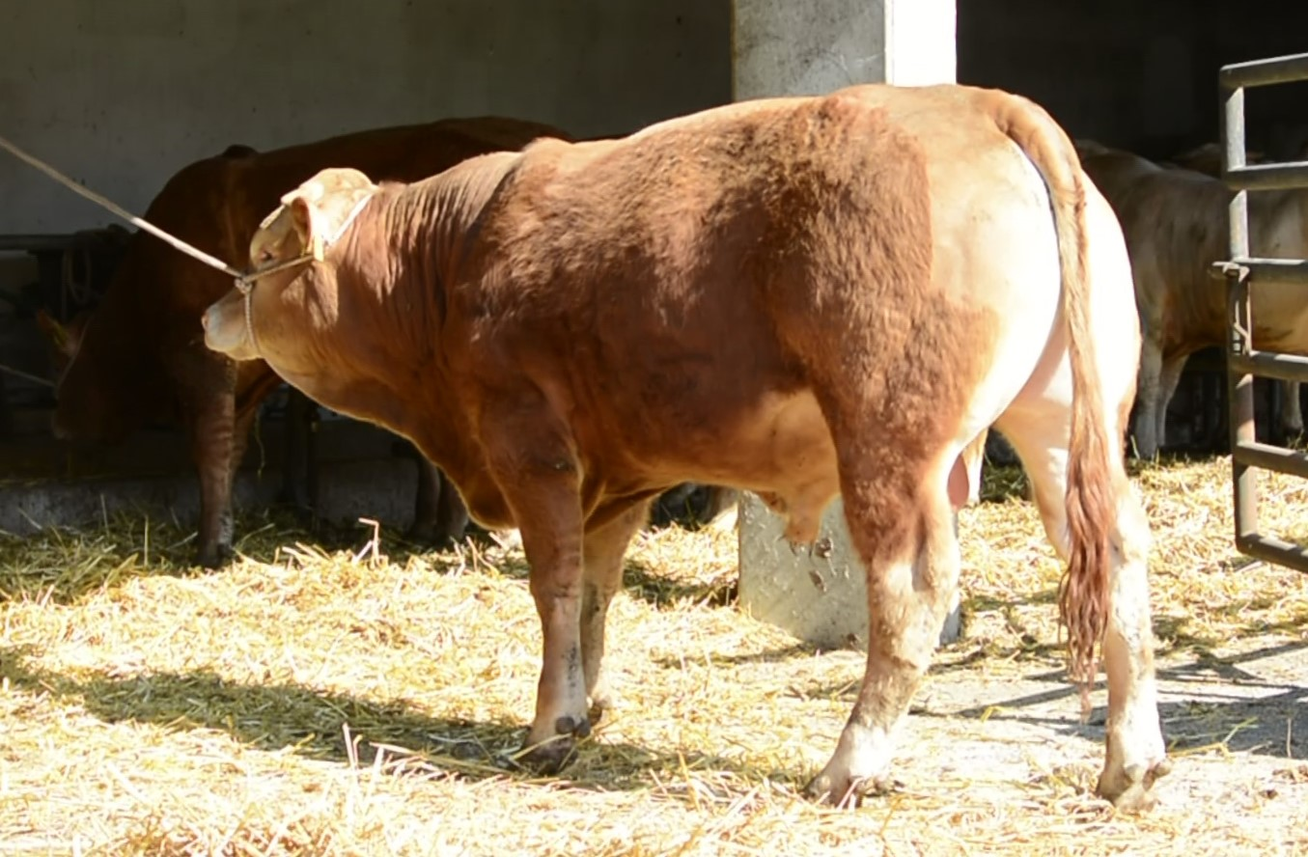
SI 55841120 GERARD, roj.: 16.02.2023, rej.: Mitja Jelušič, Štorje, kat.: PPE-V

Gerard je potomec italijanskega bika Giarcomma. Bik srednjega okvirja je še posebej v času direktnega testa dosegal visoke dnevne priraste. Komisija ga je na osnovi ocen zunanjosti in dnevnih prirastov uvrstila v razred elita in sicer kot predstavnika vzrejnega tipa bikov.

Masa na dan (kg) |  |  |  |  | Prirast (g/dan) |  |  |  | Test
Roj. | 90 | 210 | 240 | 365 | 0-90 | 0-210 | 90-210 | 0-365 | 240-365
45 |  | 293 | 305 | 469 |  | 1182 |  | 1162 | 1317

Lastnosti zunanjosti
Omišičenost | 70
Velikost skeleta | 65
Pasemske lastnosti | 70
Funkcionalne lastnosti | 68

